Educación para el trabajo

“Ideamos la solución en el marco de la metodología del Design Thinking”

**(SEMANA 10)**

¡Hola! Te saluda Bela, hoy continuamos con Actividad 3 de la Experiencia de Aprendizaje 3, seguiremos usando el método Design Thinking.

**En la actividad anterior:**

* Trabajamos la fase **“Definir”,** formulamos el desafío y realizamos una entrevista.

**En esta actividad:**

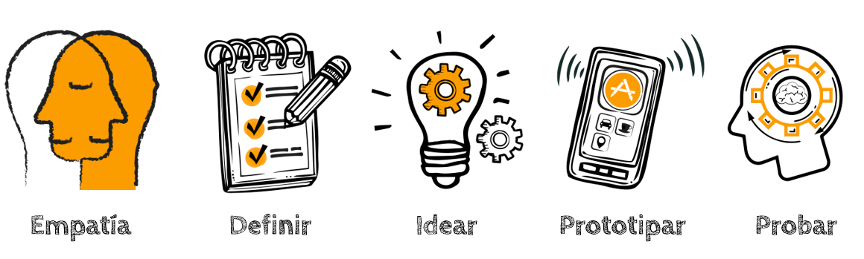Trabajaremos la fase **“Idear”,** formularemos varias ideas-solución y seleccionaremos una de ellas para resolver el problema que definimos la clase anterior.

¡Creamos!

Aplica la técnica ‘Lluvia de Ideas’ al desafío que estableciste de acuerdo a la pregunta “¿Cómo podríamos?”. Mediante esta técnica surgen varias ideas y hay que proceder a seleccionar una que resuelva el problema.

Por ejemplo, el problema que llegué a formular yo la clase anterior, fue este, tu escribe el problema al que hayas llegado.

¿Cómo podría elaborar artefactos ecológicos que sirvan para cocinar sin usar combustibles fósiles?

Ahora, empecemos a generar varias ideas para responder a esa pregunta. Podemos emplear el siguiente cuadro, en él vamos a calificar las ideas que hayamos encontrado, y al final nos quedaremos con la que tenga mayor puntaje.

(No necesariamente debes tener 3 ideas-solución, puedes hacer más de 3, pero te recomiendo que crees 3 como mínimo. Voy a poner algunas ideas según el problema que puse de ejemplo.)

|  |  |  |  |
| --- | --- | --- | --- |
|  | Idea 1: Podría usar energía solar para cocinar alimentos con papel aluminio. | Idea 2: Podría usar energía eléctrica para realizar cocinas | Idea 3: Podría usar una cocina a base de mechas y aceite de oliva reutilizado |
| * ¿Les gustaría a las personas? (0-5) | 3 | 2 | 3 |
| * ¿Es posible hacerlo? (0-5) | 3 | 4 | 4 |
| * ¿Es económicamente viable? (0-5) | 5 | 2 | 5 |

Ponemos un puntaje variable entre 0 y 5. La idea ganadora será la que obtenga mayor puntaje.

**Idea ganadora:** Hacer una cocina a base de mechas y usando aceite de oliva reusado como combustible ecológico.

Como te había mencionado la vez pasada, esta vez es un tema algo extenso, no estaría mal que hagamos algo sencillo, por ello podemos compartir la misma idea, si deseas ver cómo quedaría el trabajo final en caso vayamos a hacerlo, puedes ver este video: <https://www.youtube.com/watch?v=iCMaTS6btBc>

Normalmente sólo nos piden teoría, pero no que realicemos el producto físicamente, pues esto de los combustibles fósiles son cosas algo riesgosas, en fin, por ahora sólo mira el video para que tengas una idea de qué masomenos estamos poniendo como solución.

Evaluamos nuestros avances

Competencia: Gestiona proyectos de emprendimiento económico o social.

|  |  |  |  |
| --- | --- | --- | --- |
| Criterios de evaluación | Lo logré | Estoy en proceso | ¿Qué puedo hacer para mejorar? |
| Trabajé cooperativamente para generar ideas que ofrezcan alternativas de solución con relación a proponer el uso de artefactos ecológicos en reemplazo de aquellos que usan combustibles fósiles. Seleccioné entre varias ideas la idea-solución. |  |  |  |

Hasta allí terminamos esta actividad, nos vemos la próxima semana uwu

Bela Konrad